# 第 4 章 闭合电路欧姆定律与科学用电



## 本章学业要求

能理解闭合电路欧姆定律的内涵；能分析家庭电路中的一些实际问题，能解决电路中的简单问题。具有与闭合电路欧姆定律相关的能量观念。

——物理观念

能体会物理研究建构模型的重要性；能分析闭合电路中常见的电路问题，能根据图像对相关问题进行分析推理；能用与闭合电路相关的证据说明结论并作出解释；能采用不同的方法解决与闭合电路欧姆定律相关的物理问题。

——科学思维

能完成“测量电源的电动势和内阻”“用多用电表测量电学量”等物理实验。能提出并准确表述在实验中可能遇到的物理问题；能在他人指导下制订实验方案，设计实验步骤，能用电流表、电压表和多用电表等实验器材进行实验，能注意实验安全；能分析实验数据，绘制图像，形成结论，会分析实验误差；能撰写完整的实验报告，在报告中能呈现设计的实验步骤、实验表格，以及数据分析过程和实验结论，能有针对性地反思交流过程与结果。

——科学探究

知道科学研究中实验结论可重复的重要性；能运用所学内容解决生活中与电学有关的一些问题；能体会科技发展对人类生活和社会发展的影响，能将安全用电和节约用电的知识应用于生活实际，知道保护环境、科学用电的重要意义。

——科学态度与责任

# 第4章 闭合电路欧姆定律与科学用电 导入 从用电问题说起

电与我们的生活密不可分。在用电过程中，我们可能会遇到一些问题：晚上正需要照明时，日光灯却不能启动；炎热的夏天，正需要防暑降温时，空调却不能正常工作；某大功率用电器启动时，正常发光的电灯会突然暗一下……为什么会出现这样的现象？



家庭用电

在用电过程中还可能会出现如短路、断路等问题，轻则影响电器工作，重则引起火灾，甚至危及生命。那么，如何排除这些故障？如何做到安全用电、节约用电？通过本章的学习，你将会找到答案。

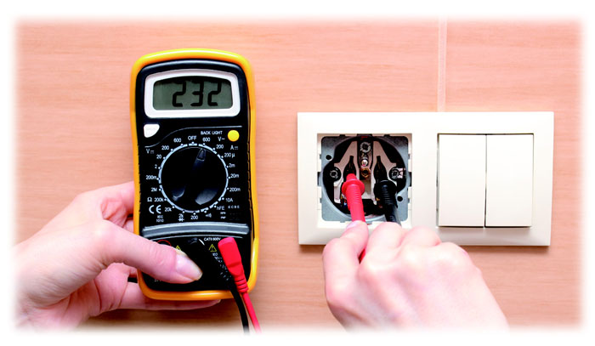

排查电路故障